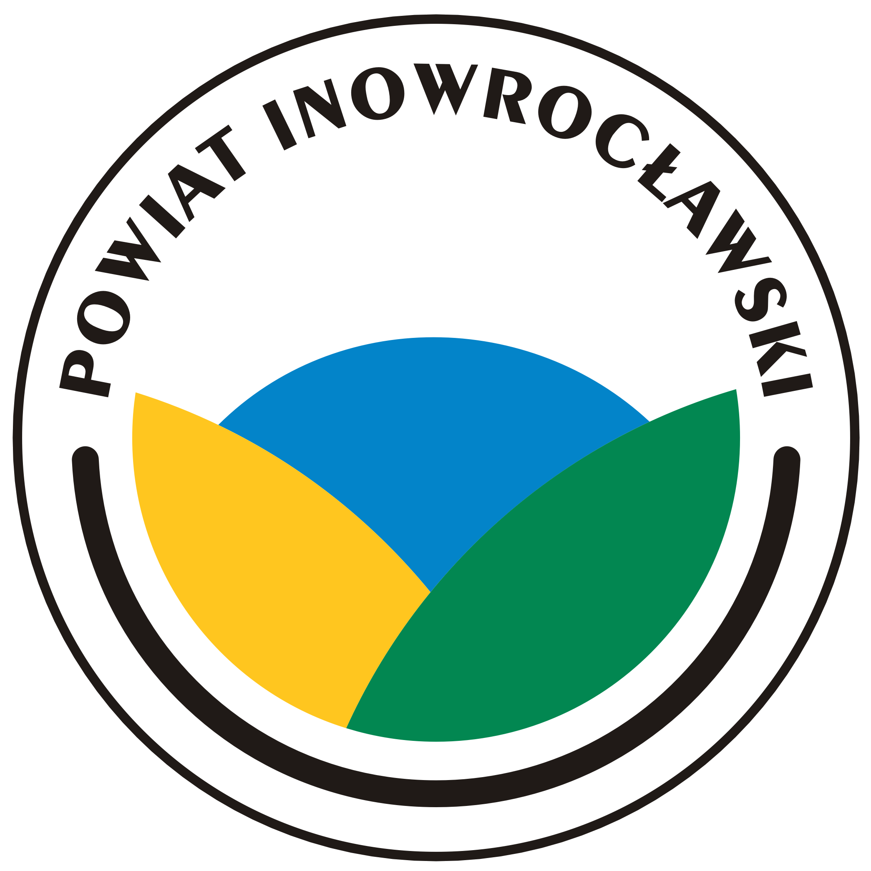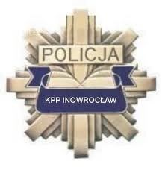

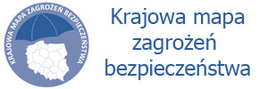

Konkurs plastyczny dla uczniów szkół podstawowych powiatu inowrocławskiego
pt. „Wiem co to Krajowa Mapa Zagrożeń Bezpieczeństwa –
katalog zagrożeń, jak im przeciwdziałać”

Konkurs przeznaczony jest dla uczniów klas od IV do VIII
szkół podstawowych z terenu powiatu inowrocławskiego.

ORGANIZATORZY :
STAROSTWO POWIATOWE W INOWROCŁAWIU
KUJAWSKA SPÓŁDZIELNIA MIESZKANIOWA W INOWROCŁAWIU
KOMENDA POWIATOWA POLICJI W INOWROCŁAWIU

REGULAMIN
Postanowienia ogólne

§ 1
Podstawowym celem Konkursu jest:
-edukacja w zakresie podnoszenia świadomości, że warto wspólnie dbać
o bezpieczeństwo,
-zapoznanie się dzieci, młodzieży oraz ich rodziców z policyjnym narzędziem jakim jest Krajowa Mapa Zagrożeń Bezpieczeństwa oraz zagrożeń jakie można zgłaszać poprzez Mapę,
-zaprezentowanie właściwych zachowań polegających na niwelowaniu zagrożeń i wskazanie prawidłowych postaw.

§ 2
Krajowa Mapa Zagrożeń Bezpieczeństwa działa od 2016 roku. Ta policyjna aplikacja pozwala na rzetelne i czytelne przedstawienie całemu społeczeństwu skali oraz rodzaju zagrożeń, mających wpływ na bezpieczeństwo i porządek publiczny. Praca z tą wyjątkową Mapą polega na zaznaczaniu na niej takich zdarzeń, które zauważamy, obserwujemy, a które są niewłaściwe. Jedno „kliknięcie” na Mapie wywołuje odpowiednie działania Policji oraz innych służb.

Przed wykonaniem swojej pracy usiądź do komputera z rodzicami i wpisz hasło: Krajowa Mapa Zagrożeń Bezpieczeństwa-Policja.pl w ten sposób wraz ze swoimi bliskimi zapoznasz się i zobaczysz jak ono wygląda. Katalog zagrożeń, który można zaznaczać na Mapie jest bardzo obszerny i obejmuje :
§ 3
Waszym zadaniem jest: wybranie jednego z wyżej wymienionych zagrożeń, które uważacie za istotne dla poprawy bezpieczeństwa i zaprezentowanie go na swojej pracy w dowolnej formie plastycznej (kredkami, pisakami, farbami, kolaż - technika polegająca na stworzeniu kompozycji z różnych materiałów (np. gazet, tkaniny, fotografii, nawet drobnych przedmiotów codziennego użytku itp.). W pracy można także przedstawić swój pomysł na to, jak przeciwdziałać tym zagrożeniom i jak je usuwać. Możecie też wykorzystać w pracach symbole graficzne kategorii zgłoszeń.

§ 4
Konkurs trwa do 30 września 2019r. Prace należy przynieść lub nadsyłać na adres: Komenda Powiatowa Policji w Inowrocławiu ul. Toruńska 13-15, 88-100 Inowrocław z dopiskiem „Konkurs plastyczny - KMZB”. Finał konkursu we wrześniu 2019r.

§ 5
Prace powinny być wykonane indywidualnie techniką wymienioną w § 3 na papierze formatu A3. Każdą pracę należy zaopatrzyć w prawym dolnym rogu pseudonimem autora. Na jej odwrocie należy dołączyć zaklejoną kopertę z pseudonimem autora, w której powinny się znaleźć dane autora: imię, nazwisko, wiek, klasa i nazwa szkoły oraz nazwisko i telefon kontaktowy do rodzica lub opiekuna. Jest to niezbędne dla celów organizacyjnych finału konkursu oraz zaproszenia laureatów wraz z rodzicami na uroczyste wręczenie nagród. Nadesłane prace przechodzą na własność organizatorów i nie będą odsyłane.

§ 6
Prace przekazane do Komendy Policji zostaną ocenione komisyjnie. Wyłonieni zostaną laureaci, którzy zaproszeni będą na oficjalne ogłoszenie wyników konkursu we wrześniu 2019 roku. Z prac, które zakwalifikują się do ścisłego finału jury przydzieli miejsca od I do III i przyzna wyróżnienia. Nagrody ufundowało Starostwo Powiatowe w Inowrocławiu oraz Kujawska Spółdzielnia Mieszkaniowa w Inowrocławiu.

§ 7
Zgłoszenie do konkursu jest równoznaczne z wyrażeniem zgody na przetwarzanie danych osobowych na potrzeby przeprowadzenia Konkursu zgodnie z Ustawą z dnia 10 maja 2018r. o ochronie danych osobowych (Dz. U. z 2018 r., poz. 1000) w zakresie koniecznym do prawidłowego przeprowadzenia Konkursu, wyłonienia zwycięzcy i przyznania nagrody, wydawania, odbioru i rozliczania nagrody przez Organizatora oraz w celach promocji Konkursu, a także na umieszczenie danych autora wskazanych w § 5 na materiałach profilaktycznych, które mogą być rozdysponowywane na terenie naszego powiatu i dalej. Nagrodzone prace mogą być wykorzystane przez Policję jako materiał profilaktyczny. Administratorem Danych Osobowych uczestników konkursu jest Komendant Powiatowy z siedzibą w Inowrocławiu, ul. Toruńska 13-15, 88-100 Inowrocławiu.
Życzymy powodzenia! Organizatorzy konkursu.

